Герметик бутил-каучуковый Технониколь №45 серый 16 кг/20 л

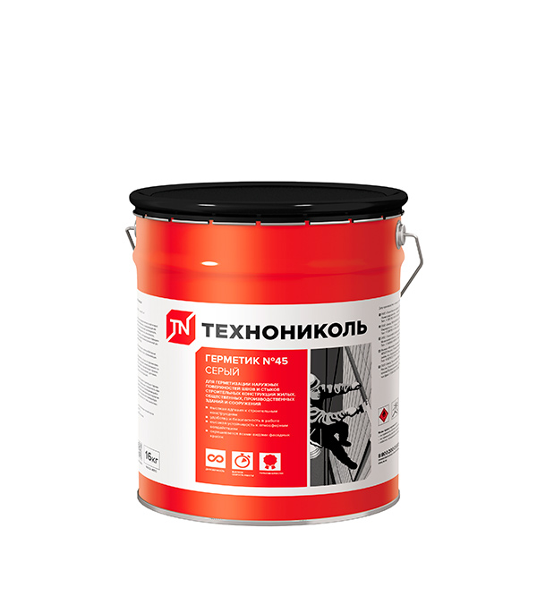

Характеристики:
Тип товара
Герметик
Производитель
Технониколь
Цвет
Серый
Тип применения (Работ)
Наружные работы
Свойства
Атмосферостойкий, Паропроницаемый
Назначение
Для кровли
Упаковка
Ведро
Масса, кг
17550, 16
Объем, л
20000
Температура применения
От -20 до +40°С
Температура эксплуатации
От -35 до +90
Серия
№45
Тип герметика
Бутил-каучуковый
Основа
Бутил-каучуковый
Страна производитель
Россия
Время полного высыхания
1 час
Толщина шва
5
Масса упаковки, кг
17550
Вес/объем
16000
Консистенция
Паста
Тип поверхности
Бетон, Металл
Рабочая температура
От -20 до +40
Бренд
Технониколь
Количество штук в упаковке
1
Цвет производителя
Серый
Температура хранения
От -20 до +30
Время полного высыхания
1 час
Время образования поверхностной пленки
15 мин
Метод нанесения
Кисть
Артикул
395728
Количество компонентов
Однокомпонентный
Толщина шва
5

